Тематичне оцінювання №3

з теми «Паралельність прямих і площин в просторі»

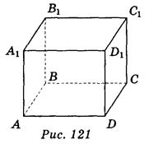
Варіант 1

І рівень
1. Дано зображення прямокутного паралелепіпеда (рис. 121). Яка з вказаних площин паралельна прямій СD?
a) AA₁D; б) ABB₁; в) ВВ₁D₁; г) AD₁C.
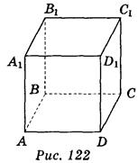
2. Дано зображення куба ABCDA₁B₁C₁D₁ (рис. 122). Яка з вказаних площин паралельна площині BDA₁?
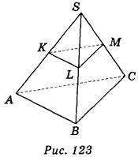
а) В₁D₁А; б) АСВ₁; в) А₁С₁D₁; г) В₁D₁С.

3. Точки К, L, М — середини ребер SA, SB, SC тетраедра SABC (рис. 123). Яке взаємне розміщення площин АВС і KLM?
а) перетинаються; б) збігаються; в) паралельні; г) визначити неможливо.
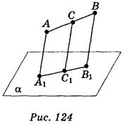
II рівень
4. Відрізок АВ не перетинає площину α, С — середина відрізка АВ. Через точки А,В,С проведені паралельні прямі, які перетинають площину а відповідно в точках А₁, В₁,С₁. (рис. 124). Знайдіть АА₁, якщо ВВ₁=4 cm; CC₁= 3см.
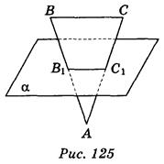
а) 1 см; б) 2 см; в) 3 см; г) 4 см. Відповідь обґрунтувати

5. Площина α перетинає сторони АВ і AC трикутника АВС відповідно в точках В1 і С1, ВС || α (рис. 125). Знайдіть ВС, якщо В₁С₁=1 см, ВВ₁:В₁А=3:1.

а) 1 см; б) 2 см; в) 3 см; г) 4 см. Відповідь обґрунтувати

6. Дано площину α і точку А поза нею. Скільки існує різних прямих, які проходять через точку А і паралельні α?

а) одна; б) жодної; в) дві; г) безліч. Відповідь обґрунтувати

III рівень
7. Точки К, L, М, N є серединами відповідно ребер SA, ВА, ВС, SC тетраедра SABC.Знайдіть периметр чотирикутника KLMN, якщо АС = m, SB = n.
а) 2m; 6) 2n; в) m + n; г) . Відповідь обґрунтувати
8. У просторі дано дві паралельні прямі а і b, а також точку А, що не належить їм. Скільки існує площин, які проходять через точку А і паралельні прямим а і b?

а) Одна; б) жодної; в) дві; г) безліч. Відповідь обґрунтувати

IV рівень
9. ABCD — квадрат зі стороною 6 см. Точка S віддалена від кожної вершини квадрата на 7 см. Знайдіть відстані від середини відрізка SA до середин сторін квадрата.

№ завдання | 1 | 2 | 3 | 4 | 5 | 6 | 7 | 8 | 9
бали | 1 | 1 | 1 | 1 | 1 | 1 | 1,5 | 1,5 | 3

Тематичне оцінювання №3

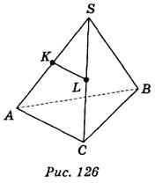
з теми «Паралельність прямих і площин в просторі»

Варіант 2

І рівень
1. Дано зображення тетраедра SABC (рис. 126). Точки К, L — середини ребер SA і SB. Яка з вказаних площин паралельна прямій KL?
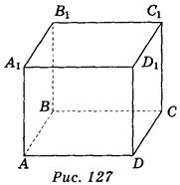
a) SAC; б) SAB; в) SBC; г) АВС.

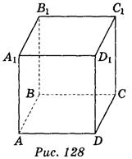
2. Дано зображення прямокутного паралелепіпеда ABCDA₁B₁C₁D₁ (рис. 127). Яка із вказаних площин паралельна площині АВС?
a) BDC₁; б) А₁В₁С₁; в) BCD; г) DCC₁.

3. Дано зображення куба ABCDA₁B₁C₁D₁ (рис. 128). Яке взаємне розміщення площин АСВ₁ і A₁C₁D ?
а) перетинаються; б) збігаються; в) паралельні; г) визначити неможливо.

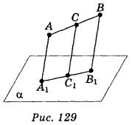
II рівень
4. Відрізок АВ не перетинає площину α, С — середина відрізка АВ. Через точки А, В, С проведено паралельні прямі, які перетинають площину а відповідно в точках А₁, В₁, С₁ (рис. 129). Знайдіть СС1, якщо АА₁ = 2 см; ВВ₁ = 4 см.
а) 4 см; б) 3 см; в) 2 см; г) 1 см. Відповідь обґрунтувати
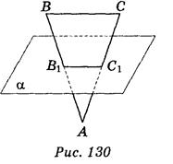

5. Площина α перетинає сторони АВ і АС трикутника АВС відповідно в точках В₁ і С₁, ВС || α (рис. 130). Знайдіть АС, якщо АС₁ = 2 см, ВС:В₁С₁=2:1.
а) 1 см; б) 2 см; в) 3 см; г) 4 см. Відповідь обґрунтувати

6. Дано площину α і точку А поза нею. Скільки існує площин, що проходять через точку А і паралельні α?
а) Одна; б) жодної; в) дві; r) безліч. Відповідь обґрунтувати

III рівень
7. Точки К, L, М, N є серединами відповідно ребер SA, АС, ВС, BS тетраедра SABC.Знайдіть периметр чотирикутника KLMN, якщо кожне ребро тетраедра дорівнює а.
а) а; б) 2а; в) 3а; г) 4а. Відповідь обґрунтувати

8. У просторі дано дві мимобіжні прямі а і b і точку А, що не належить їм. Скільки існує площин, які проходять через точку А і паралельні прямим а і b?
а) Одна; б) жодної; в) дві; г) безліч. Відповідь обґрунтувати

IV рівень
9. Три паралельні площини перетинають дві мимобіжні прямі в точках А₁, А₂, А₃ і В₁, В₂, В₃. Відомо, що А₁А₂ = 4 см, В₂В₃=9 см, А₂А₃ =В₁В₂. Знайдіть довжину відрізка А₁А₃.

№ завдання | 1 | 2 | 3 | 4 | 5 | 6 | 7 | 8 | 9
бали | 1 | 1 | 1 | 1 | 1 | 1 | 1,5 | 1,5 | 3

Відповіді до тестових завдань

Рівень | Номер завдання | Варіант 1 | Варіант 2
І | 1 | б | г
І | 2 | г | б
І | 3 | в | в
ІІ | 1 | б | б
ІІ | 2 | г | г
ІІ | 3 | г | а
ІІІ | 1 | в | б
ІІІ | 2 | а, б | а
ІІІ | 3 | б | а, в
IV | 1 | б | б
IV | 2 | в | б
IV | 3 | б, г | 10 см

